1. példa:

Az m tömeget az időben változó F(t) erő támadja. Számítsuk ki a kinematikai függvényeket a $\left[0 ; 5 s\right]$ időintervallumban. Mekkora munkát végez a súrlódási és az F erő ezen időtartam alatt?
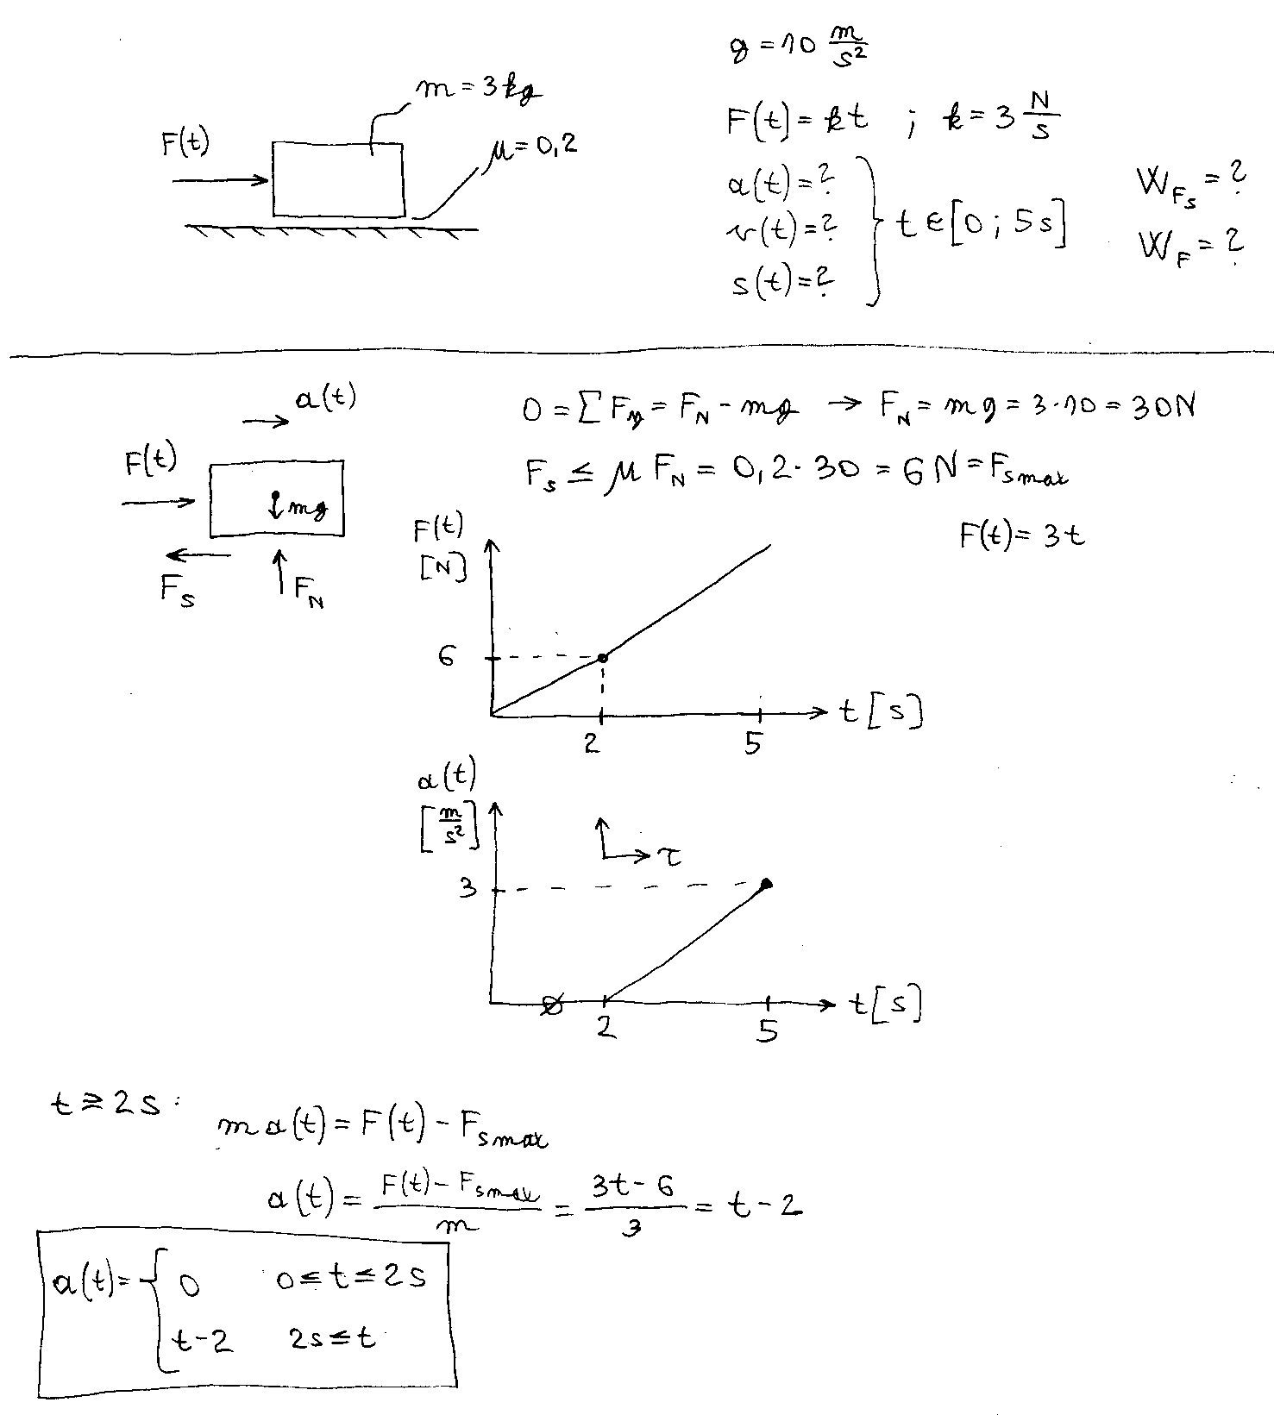
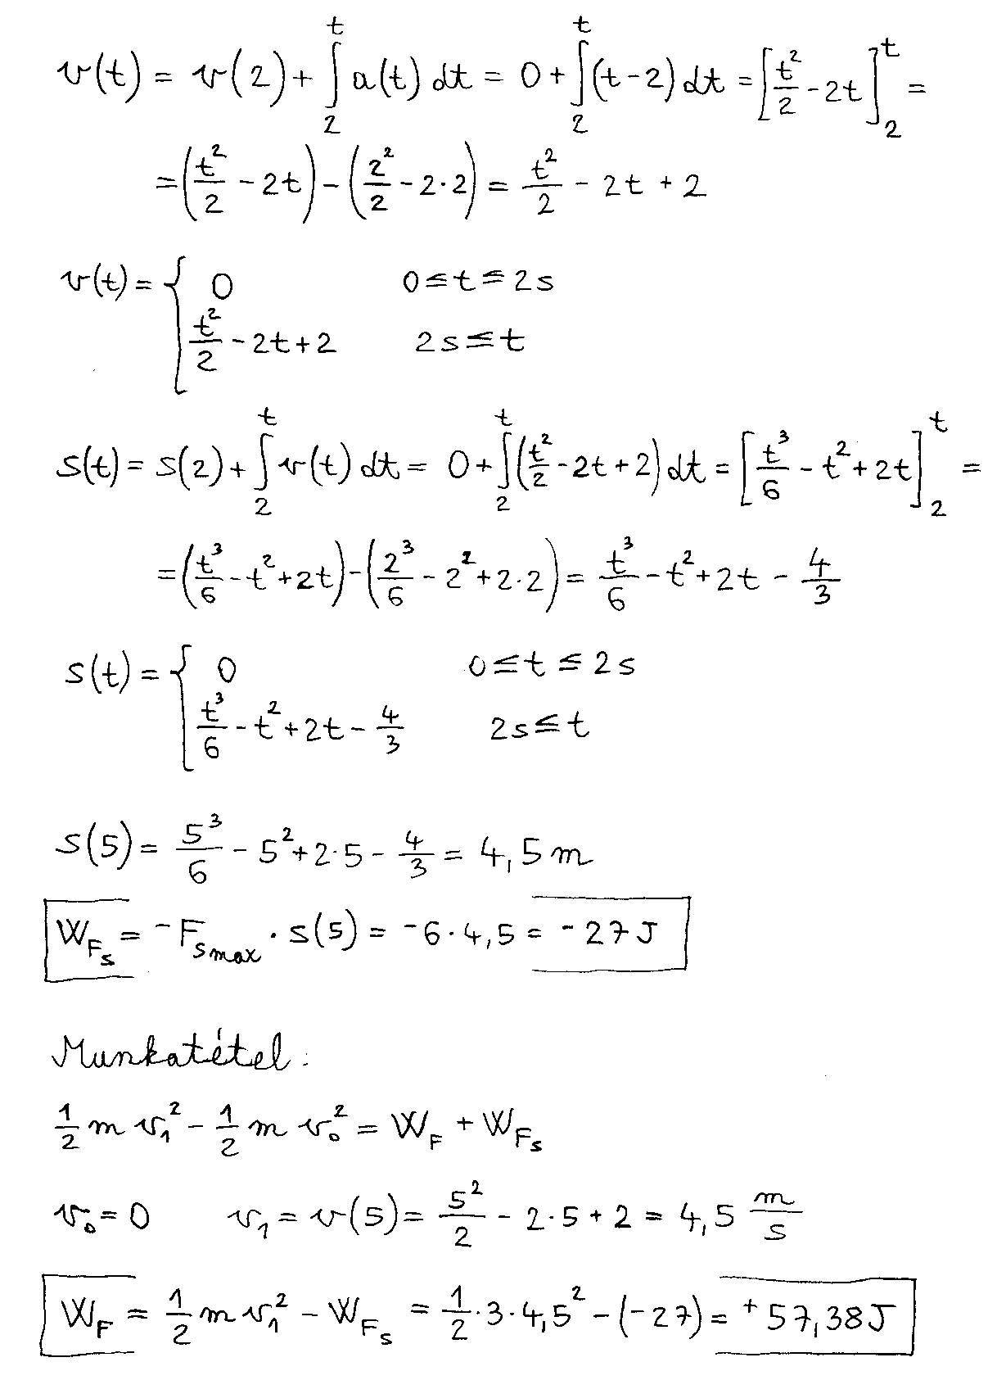

Hasonló példák:
2000.11.13.-4.
2006.04.24.-5.

2. példa:

Az m tömegű pontszerű testet mekkora kezdősebességgel kell indítani, hogy a útja egyetlen pontján se váljon el a pályától? Mekkora a kényszererő és az eredő gyorsulás az „A” pontban?
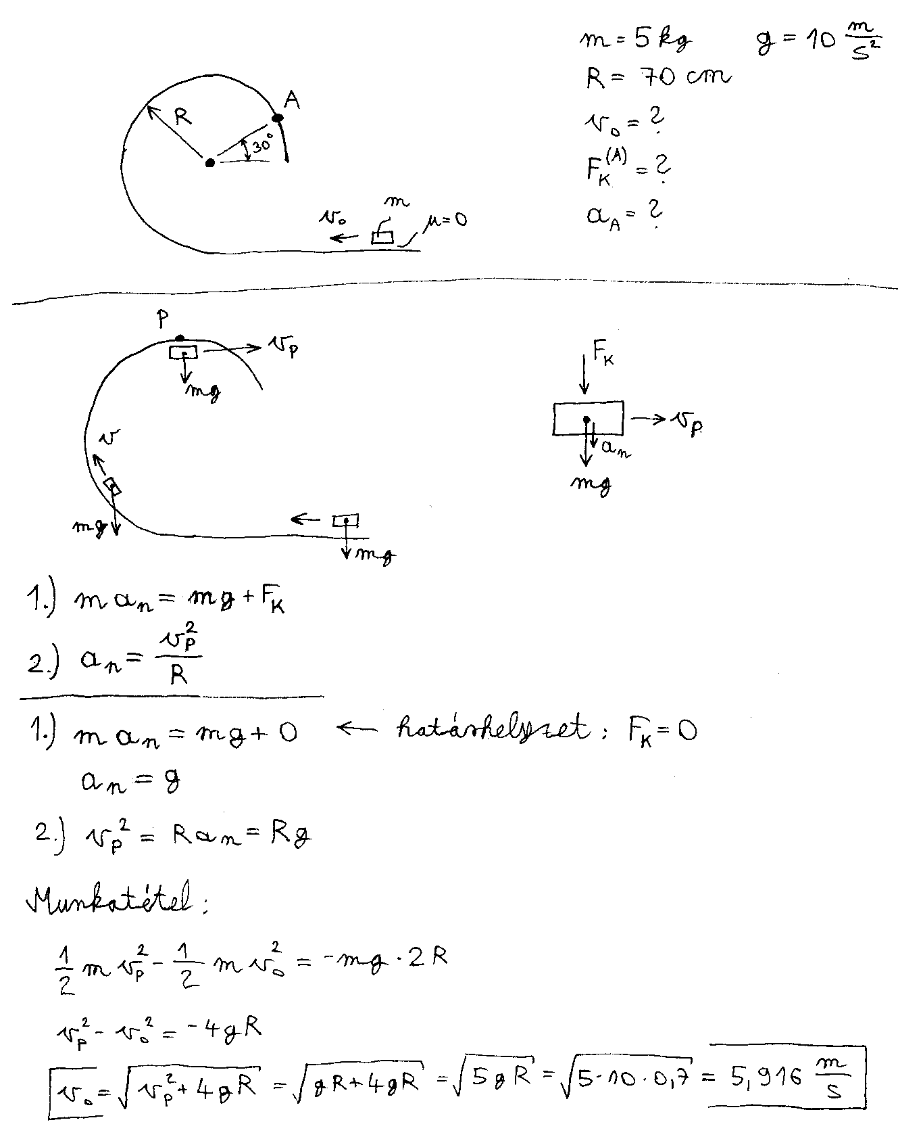

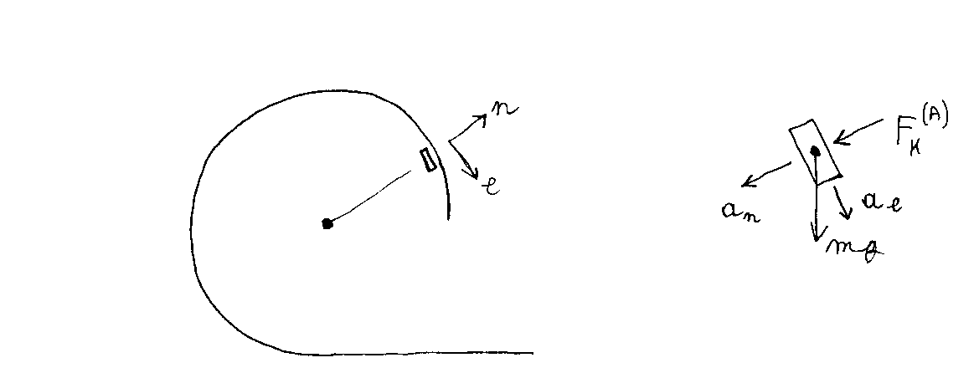
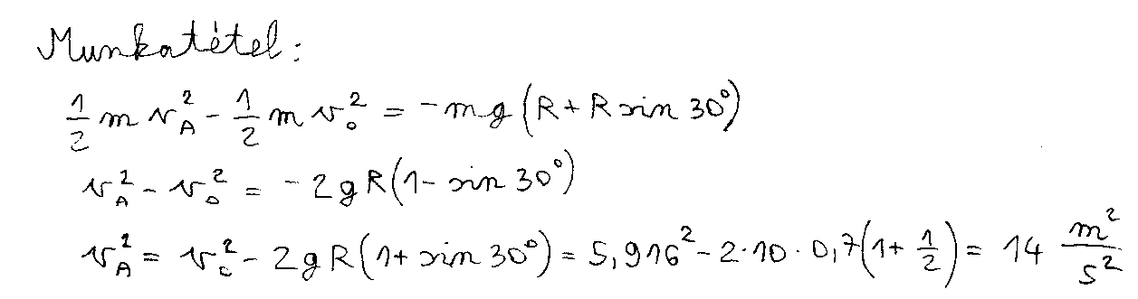
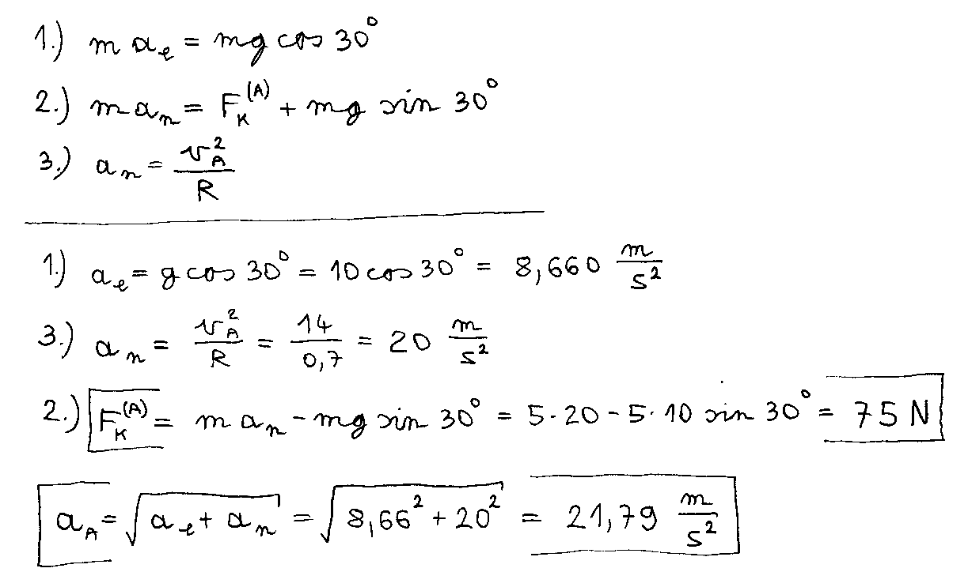

3. példa:

Az m tömegű pontszerű test a negyed körív alakú pálya tetőpontjáról nyugalomból indul. Mekkora középponti szögnél válik el a pályától?
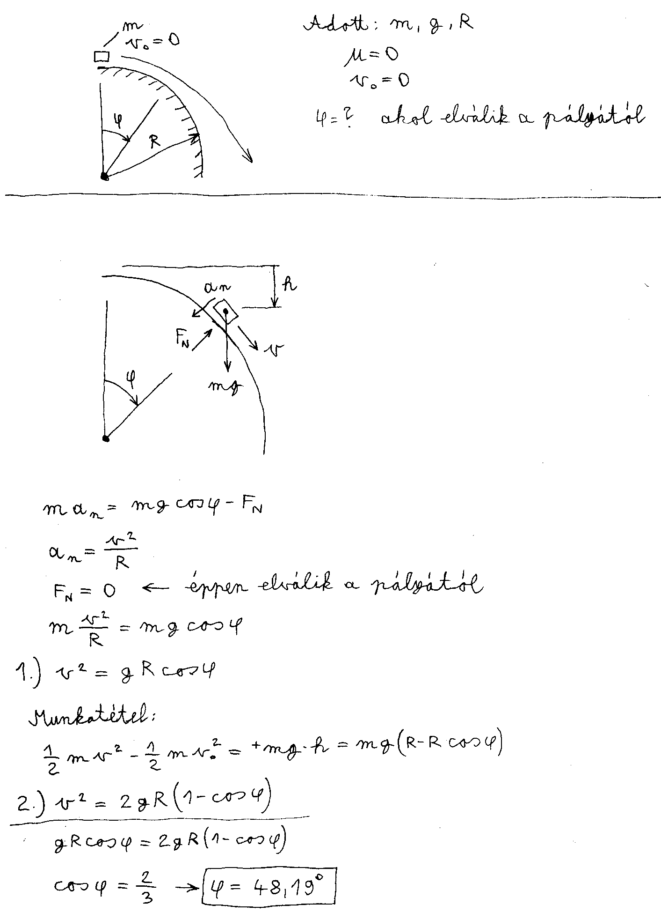

Hasonló példák:
2001.01.31.-1.
Tankönyv: 4.8. és 4.9. példa

A tömegpont az érdes talajon adott kezdősebességgel indul. Milyen magasra jut fel az emelkedőn?

Két külön munkatételt írunk fel a vízszintes és az emelkedős szakaszra, mert így egyszerűbb figyelembevenni a súrlódási erő munkáját.
